

Block PublishFlow (principe générique de transport de cours entre plates-formes moodle)

Ce bloc permettant différents workflow suivant les cas d'usages, 3 guides sont à votre disposition
- Guide d'utilisation : Mutualisation de cours à travers un réseau Moodle
- Guide d'utilisation : Publication dans un catalogue interne A compléter
- Guide d'utilisation : Déploiement à partir d'un catalogue
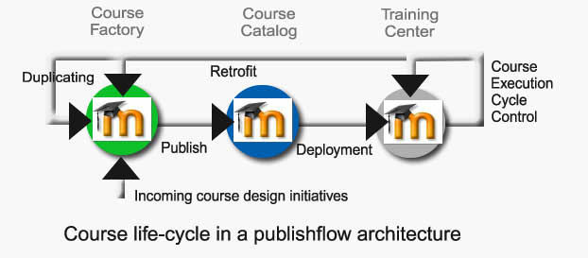

Crédits
- Valéry Frémaux (valery@activeprolearn.com) - Conception, développement
- Florence Labord (florence@activeprolearn.com) : Documentation, revue fonctionnelle

Revenir au sommaire du composant - Revenir à l'index des plugins - Revenir au catalogue

